1Paper Title: Feature Extraction Processing Method of Medical Image Fusion Based on Neural Network Algorithm

Authors: Tianming Song,1 Xiaoyang Yu,1 Shuang Yu,1 Zhe Ren,1 and Yawei Qu2

Venue:

|  |  |
| --- | --- |
| File: |  |

URL: https://downloads.hindawi.com/journals/complexity/2021/7523513.pdf

Problem:

Contribution:

Method/Solution:

Pertama, penelitian ini merancang jaringan saraf convolutional backbone untuk mengekstrak peta fitur bersama dan jaringan klasifikasi sebagai cabang global.

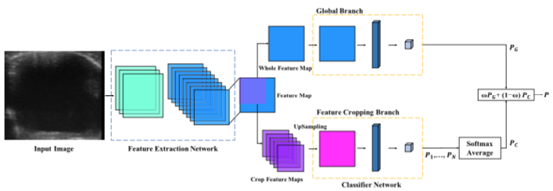

Gambar 1. Struktur jaringan pemangkasan fitur hibrida yang kami usulkan dengan cabang global dan cabang pemangkasan fitur. Cabang global dan cabang pemangkasan fitur berbagi peta fitur jaringan utama (backbone) ekstraksi fitur. Cabang global mengklasifikasikan peta fitur asli secara langsung. Dan cabang pemangkasan fitur menghasilkan serangkaian sub-peta dengan memotong peta fitur asal, mengklasifikasikan oleh jaringan yang sama dengan cabang global setelah melakukan upsampling konvolusi, dan memprediksi hasil cabang melalui hasil rata-rata fungsi softmax untuk tiap potongan peta fitur. Akhirnya, paper ini menggunakan metode bobot korelasi (correlation weight) pada hasil dari kedua cabang untuk mendapatkan prediksi akhir.

Sementara jaringan ekstraksi fitur (yang merupakan backbone model) yang diusulkan pada paper ini dapat dilihat pada gambar berikut:

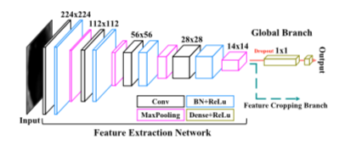

Gambar 2. Jaringan ekstraksi fitur utama (backbone)

Dari gambar 2 tampak bahwa baik cabang pemangkasan fitur maupun cabang global berbagi peta fitur yang sama.

Arsitektur jaringan ekstraksi fitur secara lebih detail diberikan pada Tabel 1.

Tabel 1. Garis besar arsitektur jaringan yang diajukan pada paper ini tanpa cabang pemangkasan fitur.

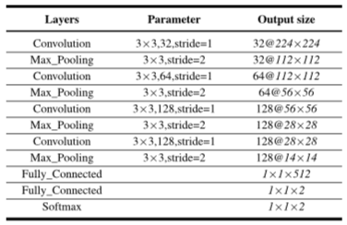

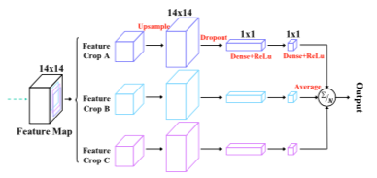

Gambar 3. Contoh cabang pemangkas fitur dengan tiga pemangkas. Cabang global dan cabang pemangkas fitur berbagi peta fitur yang sama.

Secara khusus, penelitian ini merancang dua metode berbeda untuk memotong peta fitur, yakni:

Random Feature Cropping (RFC): Mirip dengan metode multi-cropping citra tradisional, mengingat peta fitur yang dihitung oleh jaringan ekstrak fitur dari satu batch citra input, metode fitur cropping secara acak memotong matriks yang sama dengan Rc (αw×αh), contoh ini divisualisasikan pada Gambar. 6(a).

Boundary Feature Cropping (BFC) Tidak seperti area fitur pemotongan biasa, paper ini merancang metode pemotongan fitur batas (BFC) untuk memotong peta fitur di peta fitur dari satu kumpulan gambar input. Pada awalnya dipilih sub-peta Rc (αw×αh) sebagai posisi pemotongan pertama seperti gambar pertama yang ditunjukkan pada Gambar 6(b). Kemudian kita menggunakan jendela pemotong untuk bergeser sepanjang tepi peta fitur asli dalam langkah (Sh,0) dan (0,Sw) untuk memilih peta fitur pemotongan, dan mendapatkan subset peta fitur (R1, R2, R3, R4 , ..., RN ). Ukuran N dari subset ditunjukkan pada persamaan (2). Misalnya, ukuran N akan menjadi 4, sedangkan Sh diatur ke (1-α)h dan Sw diatur ke (1-α)w. Bersama dengan peta pusat yang dipangkas di posisi tengah, akan ada lima peta sub-fitur yang tersedia, yang contohnya divisualisasikan pada Gambar. 6(b).

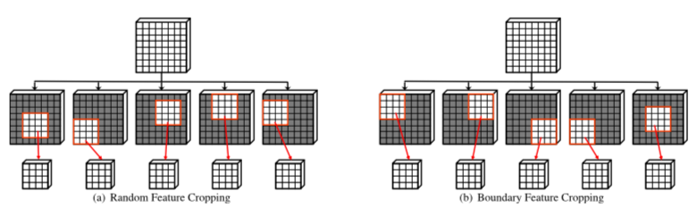

Gambar 6. (a) Contoh random feature cropping (RFC) ketika α = 0.5. Tiap graf merepresentasikan satu batch peta fitur. Wilayah putih menunjukkan posisi wilayah pemangkasan fitur. (b) Contoh boundary feature cropping (BFC) dengan α = 0.5, Sw = w/2 and Sh = h/2. Wilayah putih menunjukkan posisi wilayah pemangkasan fitur.

Terakhir, berdasarkan fungsi prediksi softmax pada cabang peta fitur, model pada paper ini menggunakan fungsi weighted cross-entropy loss untuk melatih jaringan klasifikasi biner yang diajukan pada paper ini.

Eksperimen:

Dataset

DDTI berisi 299 kasus (270 perempuan dan 29 laki-laki) dengan 347 gambar. Semua kasus dengan gangguan tiroid yang relevan dikumpulkan dari Departemen Ultrasound IDIME, salah satu pusat pencitraan diagnostik terbesar di Kolombia. Gambar ultrasound diekstraksi dari urutan video ultrasound tiroid yang ditangkap oleh perangkat Ultrasound (TOSHIBA Nemio 30/TOSHIBA Nemio MX). Gambar USG disimpan dalam format JPEG terkompresi. Poligon nodul dan informasi anotasi disimpan dalam file XML saja per satu pasien. Para pasien diklasifikasikan oleh para ahli menggunakan pencitraan tiroid, pelaporan dan sistem data (TI-RADS) [10]. TI-RADS memberikan poin untuk semua fitur dari lima kategori ultrasound dalam sebuah nodul, dengan fitur yang lebih mencurigakan diberikan poin tambahan. Skor TI-RADS menjumlahkan poin fitur dari semua kategori, yang berkisar dari TR1 (jinak) hingga TR5 (kecurigaan tinggi terhadap keganasan). Deskripsi TI-RADS ini juga disertakan dalam file XML. Beberapa sampel DDTI diilustrasikan pada Gambar 7.

Basis data lainnya adalah basis data lokal, terdiri dari 377 citra USG tiroid dengan ukuran 1024 × 695. 269 citra dalam database berlabel ganas, dan 108 kasus berlabel jinak. Basis data ini dikumpulkan oleh Pusat Medis Ultrasonik dari Rumah Sakit Rakyat Pertama Chenzhou. Poligon nodul dan informasi anotasi juga disimpan dalam file XML saja per satu pasien.

Pre-proses data

Penelitian ini membagi semua gambar ultrasound nodul tiroid ke dalam set pelatihan dan pengujian dalam rasio 3:1. Set pelatihan berisi 330 kasus jinak dan 213 kasus ganas sedangkan set pengujian berisi 110 kasus jinak dan 71 kasus ganas. Kontur akurat dari semua nodul disediakan dalam format XML, jadi pertama-tama kami mengekstrak region of interest (RoI) dari setiap nodul dengan demarkasi dokter, wilayah mana yang ditandai sebagai kotak biru pada Gambar 7. Mengingat bahwa beberapa gambar skala abu-abu sementara yang lain adalah 3-channel, kami mengonversi semua gambar ke mode RGB, dan kemudian mengubah ukuran ke skala yang sama 224 × 224.

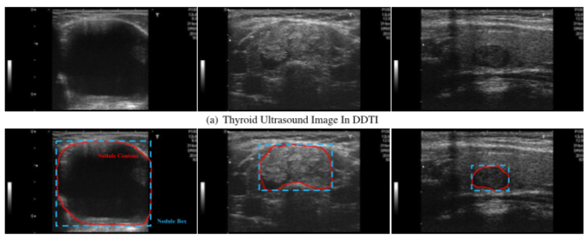

Metrik

Metrik yang akan dievaluasi pada model yang diajukan adalah sebagai berikut:

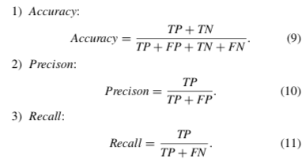

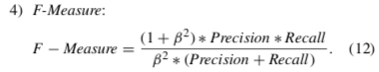

TP dinyatakan sebagai benar positif (jumlah kasus yang diprediksi dengan benar sebagai ganas), FP sebagai positif palsu (jumlah kasus yang salah diprediksi sebagai ganas), TN sebagai benar-benar negatif (jumlah kasus yang diprediksi dengan benar sebagai jinak) dan FN sebagai negatif palsu (jumlah kejadian yang salah diprediksi sebagai jinak)

Konfigurasi pembelajaran

Paper ini mengimplementasikan jaringan yang diusulkan pada kerangka kerja Tensorflow [21]. Peneliti melatih modelnya menggunakan penurunan gradien stokastik. Paper ini menggunakan tingkat pembelajaran awal yang sama dengan 10−5, momentum 0,9, peluruhan bobot 0,0005, dan menghitung nilai normalisasi batch dengan ukuran batch 16. Kemudian ditetapkan faktor bobot ganas m ke 3, faktor bobot jinak b ke 2 untuk fungsi kerugian (8), berat cabang hingga 0,5 in (1). Semua gambar latihan diubah ukurannya menjadi ukuran maksimum 224 × 224.

Pemilihan rasio pemangkasan α pada cabang pemangkas fitur

Setelah melakukan beberapa percobaan untuk beberapa nilai α diperoleh tabel hasil metrik sebagai berikut:

Tabel 2. Perbandingan akurasi untuk beberapa nilai α

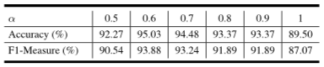

Tampak bahwa nilai akurasi dan F1-Measure terbesar diberikan pada saat α=0.6

Main Results:

Tabel 3. Perbandingan hasil akurasi dari beberapa kombinasi jaringan

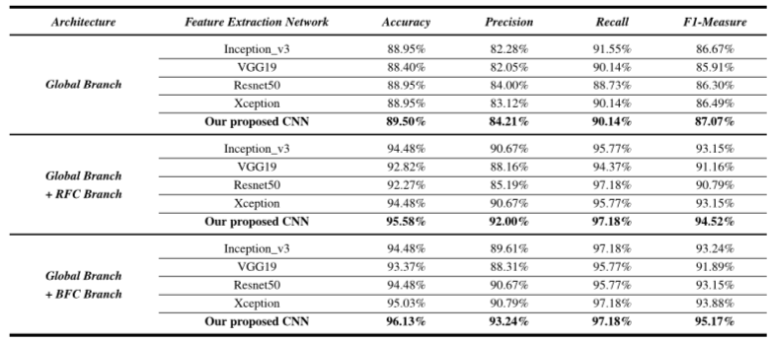

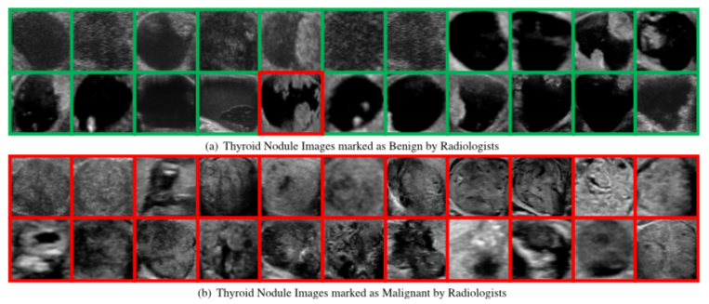

Tampak pada gambar di atas, terdapat satu gambar nodul yang diidentifikasi jinak oleh radiolog, diidentifikasi sebagai ganas oleh model pada paper ini.

Limitation:

Bagaimana mengurangi kemacetan data beranotasi terbatas, masih menjadi isu utama.

Author first name:

Author surname:

2Paper Title: Biomedical Ontologies to Guide AI Development in Radiology

Authors: Ross W. Filice1  · Charles E. Kahn Jr.2

Venue:

|  |  |
| --- | --- |
| File: |  |

URL: https://link.springer.com/content/pdf/10.1007/s10278-021-00527-1.pdf

Problem: Aplikasi “deep learning” dan pendekatan AI lainnya harus dipandu oleh pengetahuan medis yang baik untuk memastikan bahwa mereka dikembangkan dengan sukses dan bahwa mereka mengatasi masalah penting dalam penelitian biomedis atau perawatan pasien.

Contribution: menjelaskan bagaimana ontologi dapat mendukung penelitian dan memandu aplikasi AI yang muncul dalam radiologi, termasuk pemrosesan bahasa alami, pembelajaran mesin berbasis gambar, radiomik, dan perencanaan.

Method/Solution:

beberapa ontologi kunci yang berhubungan dengan perkembangan AI di bidang radiologi adalah:

SNOMED CT

Systematized Nomenclature of Medicine Clinical Terms (SNOMED CT) adalah terminologi kesehatan multibahasa terbesar. Ini memungkinkan pertukaran elektronik informasi kesehatan dengan memastikan representasi konten klinis yang konsisten dalam catatan kesehatan elektronik. SNOMED CT adalah standar AS yang diterima untuk bahasa kesehatan, dan tersedia secara bebas di AS melalui Perpustakaan Kedokteran Nasional Institut Kesehatan Nasional. SNOMED CT dipetakan ke standar internasional lainnya untuk memfasilitasi interoperabilitas semantik, dan digunakan di lebih dari 80 negara.

Setiap konsep SNOMED CT memiliki Fully Specified Name (FSN), deskripsi unik dan tidak ambigu tentang makna konsep. FSN sangat berguna ketika konsep yang berbeda dirujuk oleh kata atau frasa yang sama yang umum digunakan. Sinonim mewakili istilah yang dapat digunakan untuk menampilkan atau memilih suatu konsep. Sebuah konsep mungkin memiliki beberapa sinonim, yang memungkinkan seseorang untuk menggunakan istilah yang lebih disukai untuk makna klinis tertentu. Misalnya, konsep 22298006 memiliki nama lengkap infark miokard (gangguan), dan sinonim seperti infark miokard, serangan jantung, dan MI.

RadLex

Leksikon radiologi RadLex telah dikembangkan untuk menciptakan bahasa radiologi yang seragam dan konsisten untuk meningkatkan komunikasi hasil dan untuk lebih mengintegrasikan praktik klinis dengan pendidikan dan literatur ilmiah. RadLex diciptakan, sebagian, untuk mengatasi kurangnya istilah khusus radiologi dalam kosakata medis umum seperti SNOMED CT [6]. Sebagai ontologi radiologi, istilah RadLex menggambarkan anatomi yang relevan, penyakit, temuan pencitraan, prosedur, dan konsep lain yang digunakan dalam praktik radiologi [7, 8]. RadLex memiliki 15 konsep tingkat atas, termasuk entitas anatomi, temuan klinis, dan observasi pencitraan (Tabel 2). RadLex menggabungkan konsep dan hubungan dari Model Dasar Anatomi (FMA), ontologi rinci anatomi manusia [9]. Selain hubungan kelas-superclass yang khas (is_a dan invers has_subtype-nya) dan hubungan bagian-keseluruhan (part_of dan invers has_part-nya), RadLex mencakup serangkaian hubungan yang kaya, sebagian besar berasal dari FMA, yang mengungkapkan hubungan seperti situs anatomis suatu temuan atau penyakit; asal otot, penyisipan, dan persarafan; dan anatomi pembuluh darah.

RadLex juga menyediakan nomenklatur yang konsisten untuk prosedur radiologi untuk digunakan dalam pemesanan ujian, penjadwalan, penagihan, dan interpretasi gambar. Kode prosedur standar mempromosikan interoperabilitas, memfasilitasi identifikasi studi pencitraan sebelumnya yang relevan, dan memungkinkan data dikumpulkan di pendaftar nasional, seperti Registri Indeks Dosis American College of Radiology.

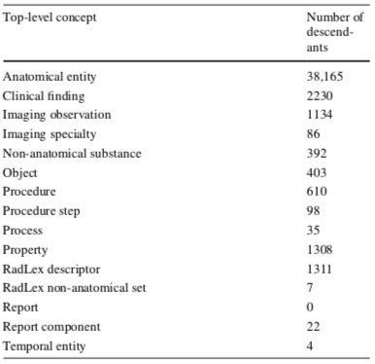

Radiology Gamuts Ontology

Pengetahuan tentang diagnosis banding radiologi telah dimasukkan ke dalam Radiology Gamuts Ontology (RGO). RGO terdiri dari 16.912 konsep yang tentukan gangguan (misalnya, sindrom Apert), intervensi (misalnya, prosedur Whipple), dan manifestasi pencitraan (misalnya, penebalan lipatan lambung) [13]. Selain hubungan hierarkis konvensional ("adalah") antara konsep yang lebih spesifik dan lebih umum, RGO mendefinisikan hubungan "dapat menyebabkan" (dan kebalikannya, "mungkin disebabkan oleh") yang mengkodekan hubungan antara kondisi dan manifestasi pencitraannya. . Misalnya, RGO menegaskan bahwa penebalan lipatan lambung mungkin disebabkan oleh varises lambung, penyakit Ménétrier, dan 46 kondisi lainnya. Istilah RGO—bersama dengan 1782 hierarki (“adalah a”) dan 55.564 hubungan sebab akibat—membentuk jaringan pengetahuan yang besar dan saling berhubungan untuk diagnosis radiologis (Gbr. 3). Selain publikasi di situs NCBO BioPortal dan situs web khusus, antarmuka pemrograman aplikasi (API) membuat pengetahuan ontologi tersedia dalam bentuk yang dapat dibaca mesin. Pengelompokan istilah RGO berdasarkan sistem organ dan modalitas pencitraan mengungkapkan luasnya konten di setiap subdomain (Tabel 3).

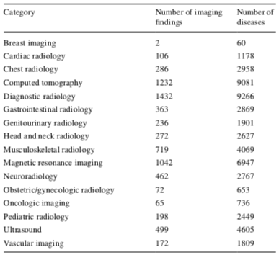

Disease Ontology

Ontologi Penyakit (DO) adalah kosakata yang luas dan terorganisir secara hierarkis dari 12.694 penyakit manusia yang menyediakan kerangka kerja untuk mengidentifikasi hubungan antara penyakit dan fenotipe, genotipe, dan berbagai atribut penyakit lainnya [14]. DO memberikan anotasi yang konsisten secara semantik yang memungkinkan seseorang untuk membandingkan evaluasi diagnostik, perawatan, dan data perawatan pasien dari waktu ke waktu dan antar studi. DO menggabungkan konsep dan pemetaan silang yang luas dari terminologi klinis dan medis standar, seperti Medical Subject Headings (MeSH), International Classification of Diseases (ICD), Online Mendelian Inheritance in Man (OMIM), dan National Cancer Institute Thesaurus. Ontologi menyediakan sumber daya untuk menghubungkan informasi genetik dan fenotipik yang berkaitan dengan penyakit manusia.

Human Phenotype Ontology

Human Phenotype Ontology (HPO) menggambarkan fitur fenotipik penyakit keturunan, bawaan, dan didapat dengan menggunakan seperangkat istilah yang terstruktur dan terkontrol [15]. Meskipun awalnya berfokus pada penyakit monogenik—sekitar 50.000 anotasi menghubungkan istilah HPO dengan 4779 penyakit dalam database OMIM untuk kelainan genetik—HPO sekarang mencakup fitur lebih dari 3400 kelainan non-Mendel yang umum. Istilah HPO dapat memiliki lebih dari satu induk dalam hierarki fenotipik: misalnya, podagra (asam urat jempol kaki) memiliki istilah induk asam urat dan kelainan kaki. HPO telah dikaitkan dengan OMIM dan Orphanet Rare Disease Ontology (ORDO) untuk meningkatkan interoperabilitas pengetahuan fenotipik pada penyakit langka. Seseorang dapat mencocokkan informasi klinis dengan fenotipe pada berbagai tingkat spesifisitas dalam hierarki ontologi untuk merumuskan diagnosis banding; misalnya, catatan klinis yang menjelaskan "jari kaki kedua pendek" akan dikaitkan dengan istilah HPO jari kaki kedua pendek dan istilah yang lebih umum, jari kaki pendek, digit pendek, dan morfologi digit abnormal.

Integration of Ontologies

Ontologi individu dapat berfungsi sebagai blok bangunan sumber pengetahuan yang lebih luas dan lebih umum. Dengan mengintegrasikan ontologi terkait, pengetahuan dapat dibagikan dan digunakan kembali di seluruh domain. Sistem Bahasa Medis Terpadu (UMLS) Perpustakaan Nasional AS Metathesaurus berupaya memberikan integrasi semantik konsep di seluruh ontologi dan kosa kata; pengidentifikasi unik konsep tunggal (CUI) dalam Metathesaurus UMLS dapat merujuk pada konsep dalam beberapa kosakata komponen. Seperti dijelaskan di atas, Model Dasar Anatomi (FMA) membentuk banyak dasar istilah anatomi di RadLex. Pengetahuan tentang diagnosis banding radiologis di RGO telah diintegrasikan dengan SNOMED CT, RadLex, DO, HPO, dan ORDO [16-18]. Integrasi ini memungkinkan seseorang untuk mengajukan pertanyaan abstrak baru yang menghubungkan penyakit dan fenotipe pencitraannya seperti, “Penyakit sistem gastrointestinal mana yang dapat menyebabkan kelainan sistem genitourinari?”

Main Results:

SNOMED-CT

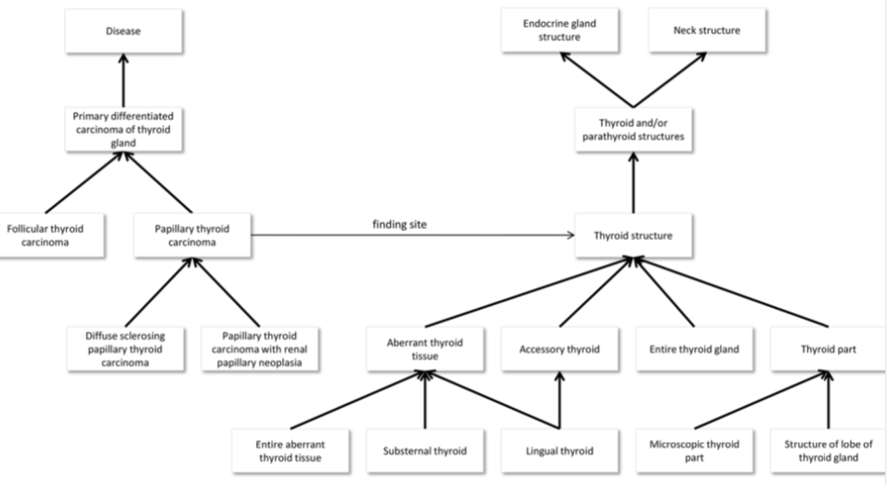

RadLex

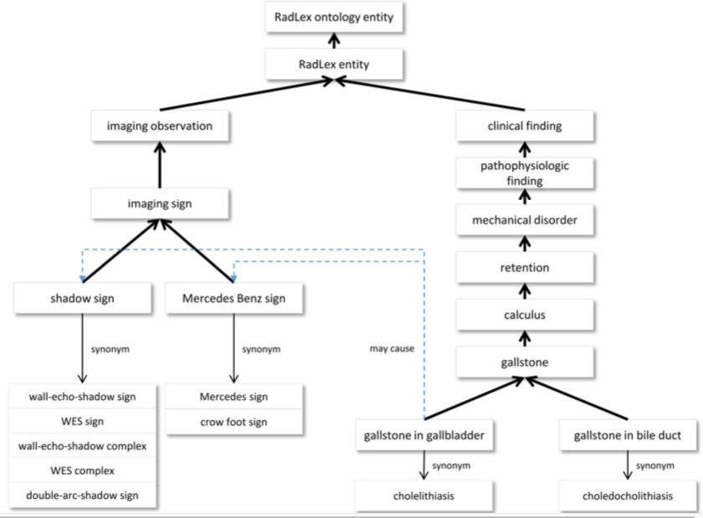

Radiology Gamuts Ontology

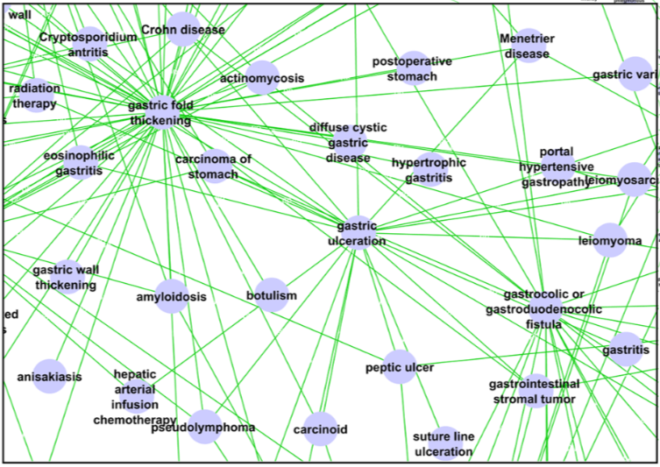

Integrasi antar-ontologi

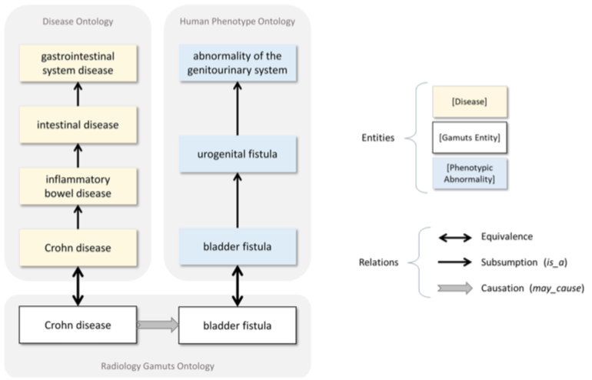

Limitation:

Pemetaan antara ontologi ini jarang dan hanya sedikit yang disertakan dalam Metathesaurus UMLS. SNOMED CT, LOINC, dan ICD-10-CM adalah bagian dari Metathesaurus, tetapi RadLex tidak.

pemerintah federal AS melisensikan SNOMED CT untuk digunakan di AS, tetapi ontologinya tidak tersedia secara terbuka di seluruh dunia

Pengembangan ontologi yang tidak merata atau tidak lengkap dapat membatasi penggunaannya: banyak ontologi, termasuk RadLex, dibangun baik melalui upaya sukarela atau merupakan bagian dari inisiatif yang lebih besar. Hanya sebagian kecil istilah RadLex yang menyertakan definisi; konsep baru yang memasuki kosakata radiologi mungkin belum dimasukkan, dan ada pertanyaan yang sedang berlangsung tentang ruang lingkup dan tujuan ontologi apa pun.

Beberapa ontologi selain SNOMED CT dan LOINC telah dimasukkan secara luas ke dalam produk komersial, dan solusi yang diadopsi dalam industri sering kali menggunakan informasi tekstual berbasis non-standar yang lebih sederhana.

Mungkin ada kurangnya insentif dalam ruang komersial karena pengorganisasian atau pelabelan data secara ontologis membutuhkan lebih banyak pekerjaan dan pemeliharaan; tidak jelas apa yang mungkin memotivasi adopsi tersebut.

3Paper Title: Comparison of Ultrasonography and CT for Determining the Preoperative Benign or Malignant Nature of Thyroid Nodules: Diagnostic Performance According to Calcification

Authors: B. Shankarlal; P. D. Sathya; V. P. Sakthivel

Venue:

|  |  |
| --- | --- |
| File: |  |

URL: https://journals.sagepub.com/doi/full/10.1177/1533033820948183

Problem: Kompleksitas desain dari metode klasifikasi yang dikembangkan sebelumnya tidak cocok untuk resolusi gambar tiroid yang rendah. Oleh karena itu, ada kebutuhan untuk mengembangkan model untuk mengklasifikasikan tumor daerah dalam gambar tiroid resolusi rendah.

Method/Solution:

Dari Mei 2014 hingga April 2019, 445 pasien menjalani USG tiroid dan CT leher sebelum operasi tiroid. Dalam setiap kasus, US dan CT diperiksa secara retrospektif oleh ahli radiologi. Kami membagi pasien menjadi 3 kelompok sesuai dengan jenis kalsifikasi: tidak ada kalsifikasi, mikrokalsifikasi, dan makrokalsifikasi. Dan kelompok makrokalsifikasi dibagi menjadi kelompok kalsifikasi rim dan non-rim. Kami mengevaluasi akurasi diagnostik US dan CT untuk membedakan nodul tiroid ganas dari jinak menggunakan hasil histopatologi sebagai standar referensi.

Contribution: menyelidiki ada tidaknya kalsifikasi dan apakah ukuran kalsifikasi mempengaruhi akurasi diagnostik ultrasonografi (US) dan computed tomography (CT) dalam memprediksi sifat jinak atau ganas dari nodul tiroid.

Main Results:

Dalam populasi keseluruhan, menambahkan CT ke US menghasilkan sensitivitas yang lebih besar, spesifisitas yang lebih rendah, dan akurasi yang lebih rendah dalam prediksi sifat jinak atau ganas dari nodul. Pada kelompok tanpa kalsifikasi, US memiliki akurasi yang jauh lebih besar daripada CT dan gabungan US/CT. Pada kelompok dengan makrokalsifikasi, terutama pada kalsifikasi tepi, menambahkan CT ke US menghasilkan sensitivitas yang lebih besar daripada US, dan CT menunjukkan sensitivitas dan akurasi yang lebih besar daripada US.

Tabel 1 Perbandingan Kinerja Diagnostik US, CT, dan Gabungan US/CT untuk Node Jinak atau Ganas Menurut Jenisnya

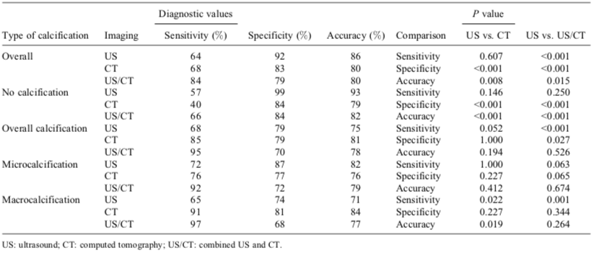

Tabel 2. Perbandingan Kinerja Diagnostik US, CT, dan Gabungan US/CT untuk Node Jinak atau Ganas Menurut Jenis Makrokalsifikasi pada Pasien Lesi Tiroid.

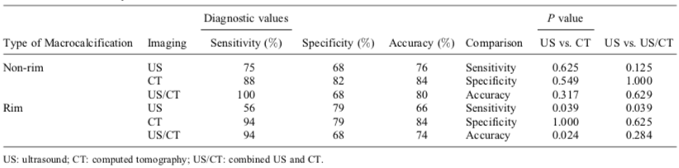

Limitation:

menganalisis banyak kanker papiler tetapi sedikit kanker lainnya.

ini adalah studi retrospektif dari satu institusi, yang memperkenalkan kemungkinan bias seleksi, termasuk nodul untuk ukuran, dll.

tingkat interferensi tidak jelas untuk US dan CT berdasarkan ukuran kalsifikasi dan nodul, yang memerlukan studi masa depan.

jenis nodul yang kurang beragam.

Author first name:B

Author surname: Shankarlal

4Paper Title: Diagnostic Accuracy of Ultrasonography in Classifying Thyroid Nodules Compared with Fine-Needle Aspiration

Authors: [Ibrahim Abobaker Al-Ghanimi](https://www.ncbi.nlm.nih.gov/pubmed/?term=Al-Ghanimi%20IA%5BAuthor%5D&cauthor=true&cauthor_uid=31929775),1 [Abdulaziz Mohammad Al-Sharydah](https://www.ncbi.nlm.nih.gov/pubmed/?term=Al-Sharydah%20AM%5BAuthor%5D&cauthor=true&cauthor_uid=31929775),1 [Saqar Al-Mulhim](https://www.ncbi.nlm.nih.gov/pubmed/?term=Al-Mulhim%20S%5BAuthor%5D&cauthor=true&cauthor_uid=31929775),2 [Sarah Faisal](https://www.ncbi.nlm.nih.gov/pubmed/?term=Faisal%20S%5BAuthor%5D&cauthor=true&cauthor_uid=31929775),1 [Abdulrahman Al-Abdulwahab](https://www.ncbi.nlm.nih.gov/pubmed/?term=Al-Abdulwahab%20A%5BAuthor%5D&cauthor=true&cauthor_uid=31929775),1 [Mohammed Al-Aftan](https://www.ncbi.nlm.nih.gov/pubmed/?term=Al-Aftan%20M%5BAuthor%5D&cauthor=true&cauthor_uid=31929775),1 and [Abdulrahman Abuhaimed](https://www.ncbi.nlm.nih.gov/pubmed/?term=Abuhaimed%20A%5BAuthor%5D&cauthor=true&cauthor_uid=31929775)2

Venue: San Diego, California USA

|  |  |
| --- | --- |
| File: |  |

URL: https://www.ncbi.nlm.nih.gov/pmc/articles/PMC6945311/

Problem: Mengklasifikasikan lesi tiroid merupakan tantangan; meskipun demikian, menggunakan ultrasonografi memungkinkan diagnosis yang akurat, diferensiasi dan pengelolaan lesi tiroid dan membantu menghindari biopsi yang tidak perlu.

Contribution: untuk menentukan akurasi diagnostik ultrasonografi dalam mengklasifikasikan nodul tiroid dibandingkan dengan aspirasi jarum halus.

Method/Solution: Studi retrospektif ini mencakup semua 68 pasien yang didiagnosis dengan nodul tiroid di Rumah Sakit King Fahd Universitas, Al Khobar, Arab Saudi, antara 1 Juni 2014, dan 30 November 2016. Parameter dipilih berdasarkan kriteria Society of Radiolog in Ultrasound. Fitur ultrasonografi, yaitu, margin nodul, ekotekstur, vaskularisasi dan kalsifikasi, dan hasil sitologi aspirasi jarum halus (FNAC) ditinjau oleh dua ahli radiologi yang tidak mengetahui temuan masing-masing dan divalidasi oleh ahli radiologi intervensional lain yang berpengalaman. Hasil ultrasonografi dibandingkan dengan FNAC untuk menghitung sensitivitas dan rasio kemungkinan positif dan negatif, dan jenis nodul dibandingkan menggunakan uji eksak Fisher.

Main Results:

Dari 68 nodul yang dianalisis, 59 dilaporkan jinak menggunakan FNAC (spesifisitas = 95%; P <0,001). Dari jumlah tersebut 59, 56 juga dilaporkan jinak menggunakan ultrasonografi. Spesifisitas ultrasonografi dalam menentukan nodul jinak adalah 94,9%, dan rasio kemungkinan positif dan negatif masing-masing adalah 13,0 dan 0,35. Enam dari sembilan nodul yang mencurigakan dikonfirmasi sebagai ganas menggunakan FNAC, dan temuan ultrasonografi dan FNAC sangat terkait (P = 0,001). Menurut kriteria Society of Radiologs in Ultrasound, temuan FNAC dan ultrasonografi secara signifikan terkait dengan kalsifikasi nodul (P = 0,001) dan ekogenisitas (P = 0,001).

Tabel 1: Spesifisitas USG dalam mengklasifikasikan tumor jinak dan ganas dibandingkan dengan aspirasi jarum halus

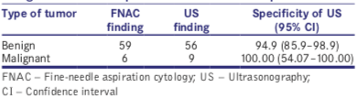

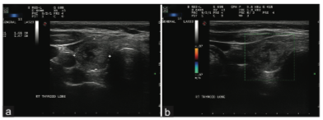

Gambar 1: (a) Gambar ultrasonografi skala abu-abu dari lobus tiroid kanan menunjukkan lesi yang jelas, didominasi iso hingga low-echogenic dengan peningkatan akustik distal. (b) Kontur lesi teratur dan tidak ada vaskularisasi yang terlihat pada pencitraan Doppler berwarna. Fitur-fitur ini konsisten dengan nodul tiroid jinak. Interpretasi aspirasi jarum halus mengungkapkan beberapa polimorf dan makrofag sesekali, negatif untuk sel ganas

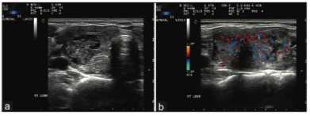

Gambar 2: (a) Gambar ultrasonografi skala abu-abu dari lobus tiroid kanan menunjukkan lesi ekogenik yang berbatas tegas dan didominasi rendah dengan kista beberapa menit yang terletak di perifer. Ada beberapa fokus echogenic dengan bayangan akustik distal yang mewakili kalsifikasi. (b) Kontur lesi teratur dan menunjukkan hipervaskularitas pada pencitraan Doppler berwarna. Gambaran ini konsisten dengan lesi tiroid yang mencurigakan. Interpretasi aspirasi jarum halus mengungkapkan beberapa kelompok papiler sel folikel yang mencurigakan untuk karsinoma tiroid papiler

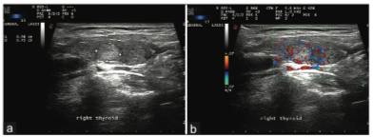

Gambar 3: (a) Gambar USG skala abu-abu dari lobus tiroid kanan menunjukkan lesi echogenic yang jelas dengan peningkatan akustik distal. (b) Kontur lesi teratur dengan lingkaran anechoic perifer dan menunjukkan hipervaskularitas pada pencitraan Doppler. Fitur-fitur ini konsisten dengan lesi tiroid ganas. Interpretasi aspirasi jarum halus mengungkapkan kategori Bethesda (6) konsisten dengan karsinoma tiroid papiler

Tabel 2 Risiko kanker pada nodul tiroid sehubungan dengan kalsifikasi, margin, vaskularisasi, dan ekogenisitas, sesuai kriteria Society of Radiologs in Ultrasound

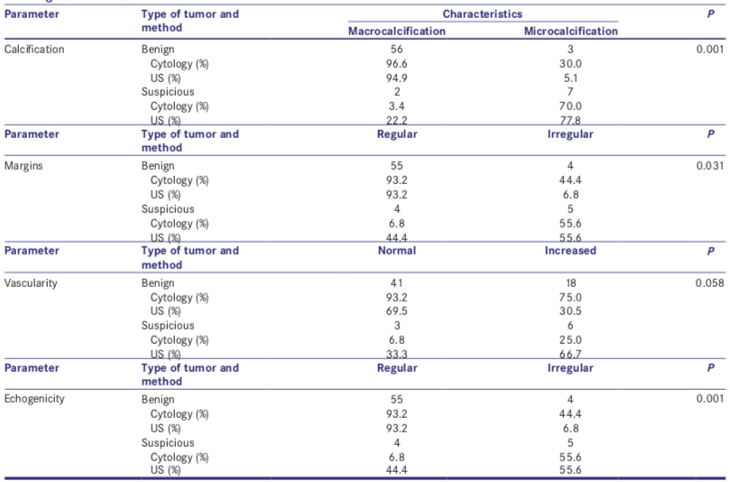

Limitation:

sifat retrospektifnya membuatnya berisiko bias seleksi.

penelitian ini memiliki sampel yang relatif kecil, yang mungkin menyebabkan hasil penelitian yang terlalu tinggi atau terlalu rendah.

sebagian besar lesi ditemukan jinak, dan dengan demikian, analisis penelitian ini terbatas.

5Paper Title: An Intelligent System for Thyroid Disease Classification and Diagnosis

Authors: [A K Aswathi](https://ieeexplore.ieee.org/author/37086465728); [Anil Antony](https://ieeexplore.ieee.org/author/37085699562)

Venue: India

|  |  |
| --- | --- |
| File: |  |

URL: https://ieeexplore.ieee.org/document/8473349

Problem: Perlunya identifikasi dini gangguan tiroid, pengobatan yang lebih baik dapat diberikan pada tahap awal sehingga dapat menghindari terapi penggantian tiroid dan pengangkatan tiroid sampai batas tertentu.

Contribution: Memberikan metode untuk melakukan klasifikasi dan diagnosis penyakit tiroid dengan disertai deskripsi penyakit dan saran kesehatan

Method/Solution: Support Vector Machine digunakan untuk klasifikasi. Untuk mengoptimasi parameter SVM “Particle Swarm Optimization” diterapkan. User disediakan jendela untuk meng-input-kan beberapa detail seperti nilai TSH, T3, T4, dst. Jika ada nilai yang hilang ketika user memasukkan nilai-nilai tersebut maka algoritma K-Nearest Neighbor digunakan untuk mendekati nilai yang hilang pada input user.

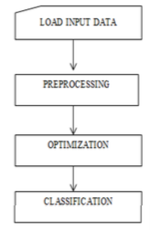

Dan berikut adalah fase testing yang diajukan pada paper ini:

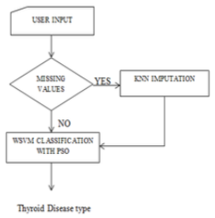

Main Results: Dengan menggunakan metode yang diusulkan penyakit tiroid dapat diklasifikasikan dan jenis penyakit dapat didiagnosis. Sistem juga dapat memberikan gambaran penyakit beserta saran-saran kesehatan yang dapat membantu pengguna. Imputasi KNN digunakan untuk memperkirakan nilai yang hilang dari input pengguna dan proses ini dapat meningkatkan akurasi klasifikasi. Metode yang diusulkan dapat diterapkan dalam industri perawatan kesehatan.

Limitation: Paper ini tidak menjelaskan metode untuk mengevaluasi model yang diajukan

6Paper Title: A Review of Low-Intensity Pulsed Ultrasound for Therapeutic Applications

Authors: [Xiaoxue Jiang](https://ieeexplore.ieee.org/author/37086028729); [Oleksandra Savchenko](https://ieeexplore.ieee.org/author/37085679524); [Yufeng Li](https://ieeexplore.ieee.org/author/37086420444); [Shiang Qi](https://ieeexplore.ieee.org/author/37086495842); [Tianlin Yang](https://ieeexplore.ieee.org/author/37087012018); [Wei Zhang](https://ieeexplore.ieee.org/author/37086494229), et.al

Venue:

|  |  |
| --- | --- |
| File: |  |

URL: https://ieeexplore.ieee.org/document/8588366

Problem: Efektivitas LIPUS untuk aplikasi regenerasi jaringan lunak dan menghambat respon inflamasi telah diselidiki secara eksperimental.

Penelitian telah menunjukkan bahwa LIPUS adalah modalitas yang menjanjikan untuk neuromodulasi.

Contribution: memberikan gambaran tentang perkembangan terakhir LIPUS (Low Intensity Pulsed UltraSound) untuk aplikasi terapeutik, berdasarkan makalah yang melaporkan efek positif, dan untuk mempresentasikan temuan tentang pemahaman mekanismenya.

Perangkat LIPUS yang tersedia saat ini juga dijelaskan secara singkat dalam makalah ini.

Method/Solution:

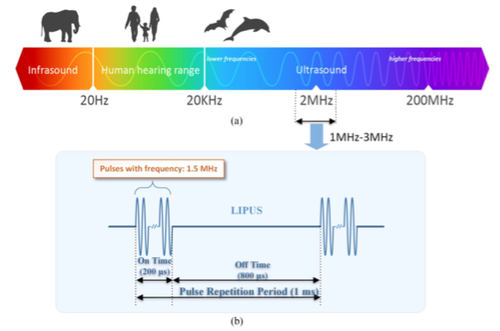

Gambar 1. Rentang frekuensi gelombang ultrasonik [17] ditunjukkan pada (a), di mana LIPUS umumnya menerapkan frekuensi 1-3 MHz. Contoh skema bentuk gelombang LIPUS ditunjukkan pada (b). Ini memiliki frekuensi pulsa 1,5 MHz dan frekuensi pengulangan 1 KHz dengan siklus kerja 20%.

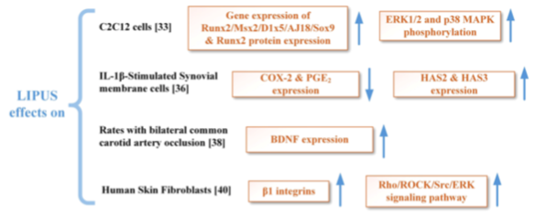

Gambar 2. Beberapa efek biologis yang dilaporkan disebabkan oleh LIPUS pada target tertentu untuk aplikasi yang berbeda.

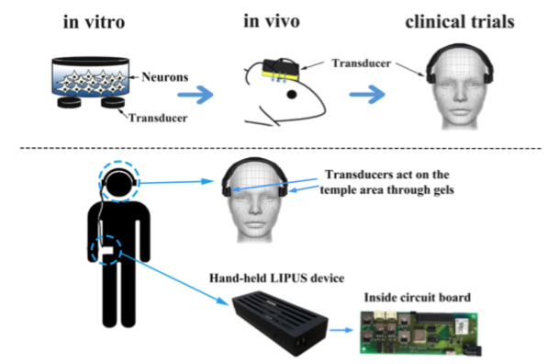

Gambar 3. Kemajuan saat ini dari aplikasi LIPUS dalam neuromodulasi. Atas: proses tiga langkah yang umum, yaitu stimulasi neuron → tes in-vivo pada tikus → uji klinis. Bawah: perangkat LIPUS genggam yang dirancang dalam kelompok penelitian kami untuk uji klinis.

Main Results:

Tabel 1. STATUS LIPUS SAAT INI UNTUK APLIKASI TERAPI BERBEDA

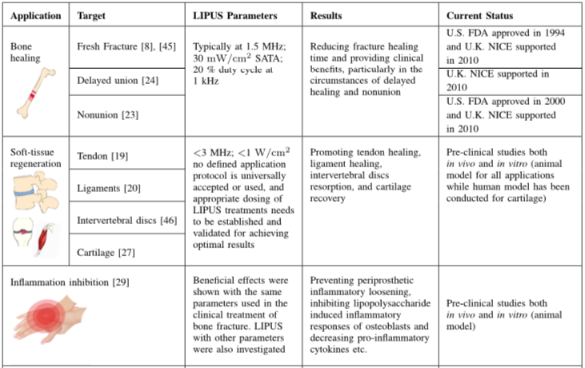

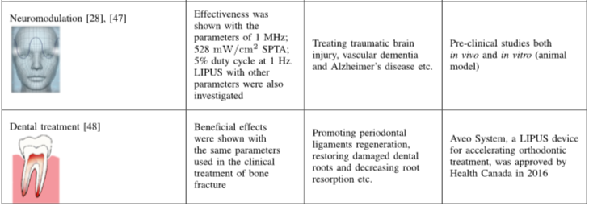

Limitation:

-

Author first name:

Author surname:

7Paper Title: Radiomics Based Bayesian Inversion Method for Prediction of Cancer and Pathological Stage

Authors: [Hina Shakir](https://ieeexplore.ieee.org/author/37085470395); [Tariq Khan](https://ieeexplore.ieee.org/author/37085337341); [Haroon Rasheed](https://ieeexplore.ieee.org/author/37544004700); [Yiming Deng](https://ieeexplore.ieee.org/author/37696288400)

Venue:

|  |  |
| --- | --- |
| File: creative common |  |

URL: https://ieeexplore.ieee.org/document/9524715

Problem:

Contribution: mengembangkan kerangka inversi Bayesian pada CT scan dada longitudinal yang dapat melakukan klasifikasi multi-kelas kanker paru yang efisien.

Method/Solution: Selama ketidaktersediaan sejumlah besar gambar medis pelatihan menghambat kinerja pengklasifikasi kanker paru-paru, jaringan yang dibangun dalam tujuan belum berkinerja baik dalam klasifikasi multi-kelas. Kerangka kerja yang disajikan menggunakan pendekatan penyaringan partikel untuk mengatasi perilaku non-linier fitur radiomik terhadap nodul jinak dan kanker (stadium I, II, III, IV) dan melakukan klasifikasi multi-kelas yang efisien (jinak, kanker stadium awal, kanker stadium lanjut) dalam hal fungsi probabilitas posterior. Fungsi kemungkinan bersama yang menggabungkan fitur radiomik diagnostik diformulasikan yang dapat menghitung kemungkinan kanker dan stadium patologisnya. Studi penelitian yang diusulkan juga menyelidiki dan memvalidasi fitur diagnostik untuk membedakan secara akurat antara kanker stadium awal (I, II) dan stadium lanjut (III, IV).

Main Results:

Kerangka stokastik yang diusulkan mencapai akurasi 86% pada basis data benchmark yang lebih baik daripada metode deteksi kanker terkemuka lainnya. Kesimpulan: Kerangka klasifikasi yang disajikan dapat membantu ahli radiologi dalam interpretasi yang akurat dari gambar CT paru pada tahap awal dan dapat mengarah pada perawatan medis pasien kanker yang tepat waktu.

Limitation: -

Author first name:

Author surname:

Paper Title: Multi-task Cascade Convolution Neural Networks for Automatic Thyroid Nodule Detection and Recognition

Authors: Wenfeng Song, Shuai Li, Ji Liu, Hong Qin, Bo Zhang, Shuyang Zhang, and Aimin Hao

Venue:

|  |  |
| --- | --- |
| File: |  |

URL: https://ieeexplore.ieee.org/ielaam/6221020/8705605/8402093-aam.pdf

Problem:

Contribution:

Method/Solution:

Main Results:

Limitation:

Author first name:

Author surname:

Paper Title: A Local and Global Feature Disentangled Network: Toward Classification of Benign-malignant Thyroid Nodules from Ultrasound Image

Authors: Shi-Xuan Zhao; Yang Chen; Kai-Fu Yang; Kai-Fu Yang; Yan Luo; Bu-Yun Ma; Yong-Jie Li

Venue:

|  |  |
| --- | --- |
| File: |  |

URL: https://ieeexplore.ieee.org/document/9672155

Problem:

Contribution:

Method/Solution:

Main Results:

Limitation:

Author first name:

Author surname: